EVALUACIÓN PERMANENTE 1

(SOLUCIONES BASADAS EN INTERNET DE LAS COSAS)  
2024-20

|  |  |
| --- | --- |
| **APELLIDOS Y NOMBRES DEL ESTUDIANTE:** | **CORREO ELECTRÓNICO:** |
| Markin Piero Pulache Guarniz | 74893846@email.isil.pe |

**Deberás leer detenidamente cada una de las indicaciones de la evaluación con la finalidad de cumplir con todos los puntos solicitados.**

# INSTRUCCIONES GENERALES:

* Esta es una actividad individual.
* Si tuvieras consultas con respecto a lo solicitado en uno o varios puntos, deberás comunicarte oportunamente con tu docente para que la inquietud sea aclarada en un plazo prudente y puedas cumplir con los plazos de entrega de la actividad.
* Culminada la evaluación, deberás subir el archivo guardándolo con tu NRC, apellido y nombre.
* Es responsabilidad exclusiva del estudiante subir adecuadamente el documento solicitado corroborando que sea el correcto y que se haya cargado sin errores a la plataforma ISIL+.
* NO SE REVISARÁN LAS EVALUACIONES ENTREGADAS FUERA DEL PLAZO ESTABLECIDO.

# CONSIDERACIONES DEL ENTREGABLE

* La actividad debe estar ordenada en cuanto a forma y fondo.
* Si se van a incluir imágenes de referencia en la actividad, debes revisar que estén colocadas de manera ordenada y alineada al texto. No colocar imágenes de mucho peso o gran tamaño.
* La actividad debe mostrar los puntos solicitados en el mismo orden en el que se han solicitado.
* Las fuentes de información utilizadas deben ser citadas utilizando las normas APA.

# CONTENIDO DE LA EVALUACIÓN:

## INSTRUCCIONES

En esta actividad utilizará digitalmente un LED RGB con la placa Arduino para generar todos los posibles colores.

En Tinkercad realice el circuito mostrado a continuación. Alternativamente se puede realizar físicamente.

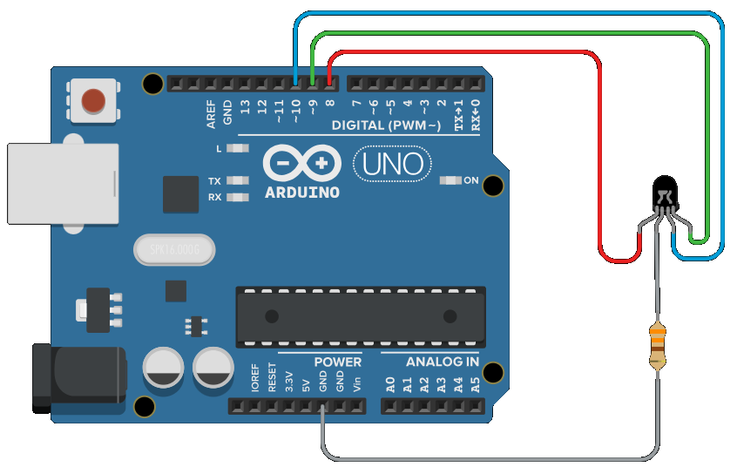

Figura 1. Circuito a implementar.

## PREGUNTAS

1. Elabore la tabla de conexiones para el circuito (3 PUNTOS).

1. Tabla

   Descripción generada automáticamenteElabore una tabla con todos los posibles colores que se pueden lograr digitalmente en el LED RGB (3 PUNTOS).
2. Construya el circuito en Tinkercad (3 PUNTOS)

Link➡https://www.tinkercad.com/things/50DcNLxlhuG-super-kieran/editel?sharecode=4EdaM_h4bgFZeg9WiIbCbs7CkN-_ocr8cMvdA3hEk-Y

1. Escriba el código para mostrar todos los posibles colores del LED RGB. El código debe incluir todos los comentarios necesarios para su entendimiento (5 PUNTOS)

/*

8 -> ROJO -> RED

9 -> VERDE -> GREEN

10 -> AZUL -> BLUE

*/

//DECLARAMOS LAS VARIABLES

int rojo = 8;

int verde = 9;

int azul = 10;

void setup()

{

pinMode(rojo, OUTPUT);

pinMode(verde, OUTPUT);

pinMode(azul, OUTPUT);

}

void loop()

{

//Todos los leds apagados

digitalWrite(rojo, LOW);

digitalWrite(verde, LOW);

digitalWrite(azul, LOW);

delay(1000);

//ROJO

digitalWrite(rojo, HIGH);

digitalWrite(verde, LOW);

digitalWrite(azul, LOW);

delay(3000);

//VERDE

digitalWrite(rojo, LOW);

digitalWrite(verde, HIGH);

digitalWrite(azul, LOW);

delay(3000);

//AZUL

digitalWrite(rojo, LOW);

digitalWrite(verde, LOW);

digitalWrite(azul, HIGH);

delay(3000);

//AMARILLO

digitalWrite(rojo, HIGH);

digitalWrite(verde, HIGH);

digitalWrite(azul, LOW);

delay(3000);

//MAGENTA

digitalWrite(rojo, HIGH);

digitalWrite(verde, LOW);

digitalWrite(azul, HIGH);

delay(3000);

//GRIS

digitalWrite(rojo, HIGH);

digitalWrite(verde, HIGH);

digitalWrite(azul, HIGH);

delay(3000);

//CELESTE

digitalWrite(rojo, LOW);

digitalWrite(verde, HIGH);

digitalWrite(azul, HIGH);

delay(3000);

}

1. Diagrama, Esquemático

   Descripción generada automáticamenteIncluya la vista esquemática del circuito (3 PUNTOS)
2. Incluya la lista de componentes (3 PUNTOS)

